1.通行证若还未激活，先激活通行证

<https://zjuam.zju.edu.cn/zjuam-main/security/activateUser/index>

**（如果说账号已激活说明就是激活了，直接下一步）**

2.通行证激活后，进入<https://myvpn.zju.edu.cn/>

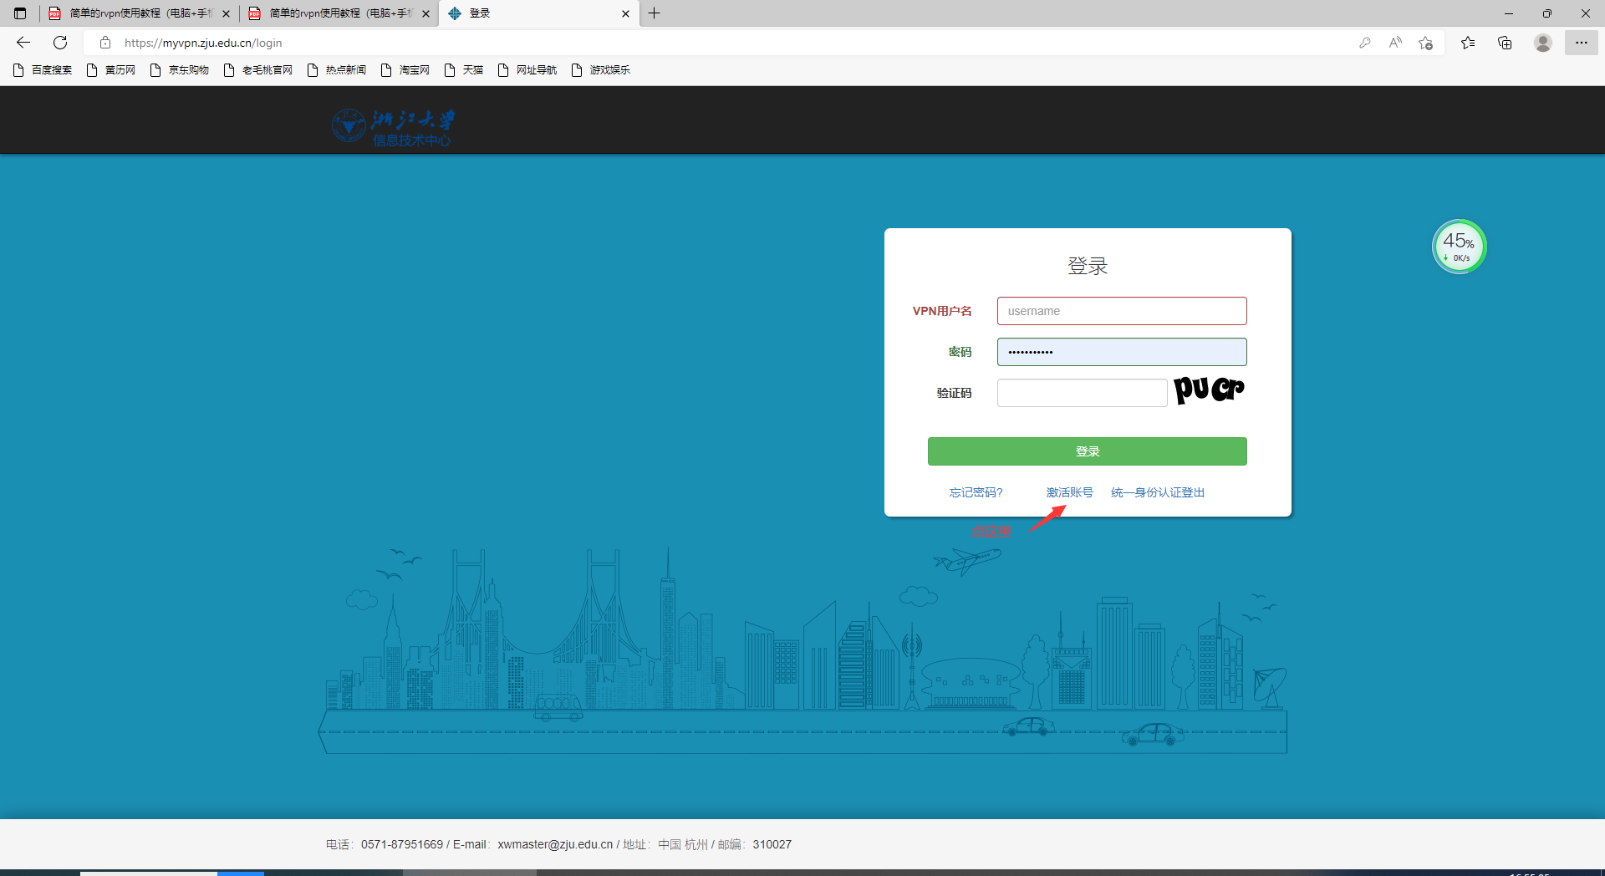

然后进行注册

3.登录进入页面，会让你填一些信息然后免费试用激活vpn账号，激活以后页面长这样

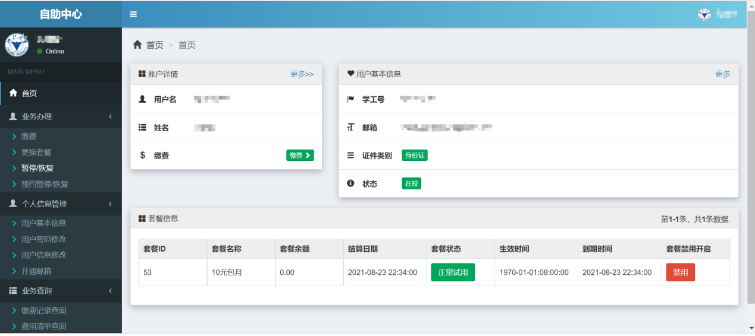

4.进入webvpn：<https://webvpn.zju.edu.cn/>

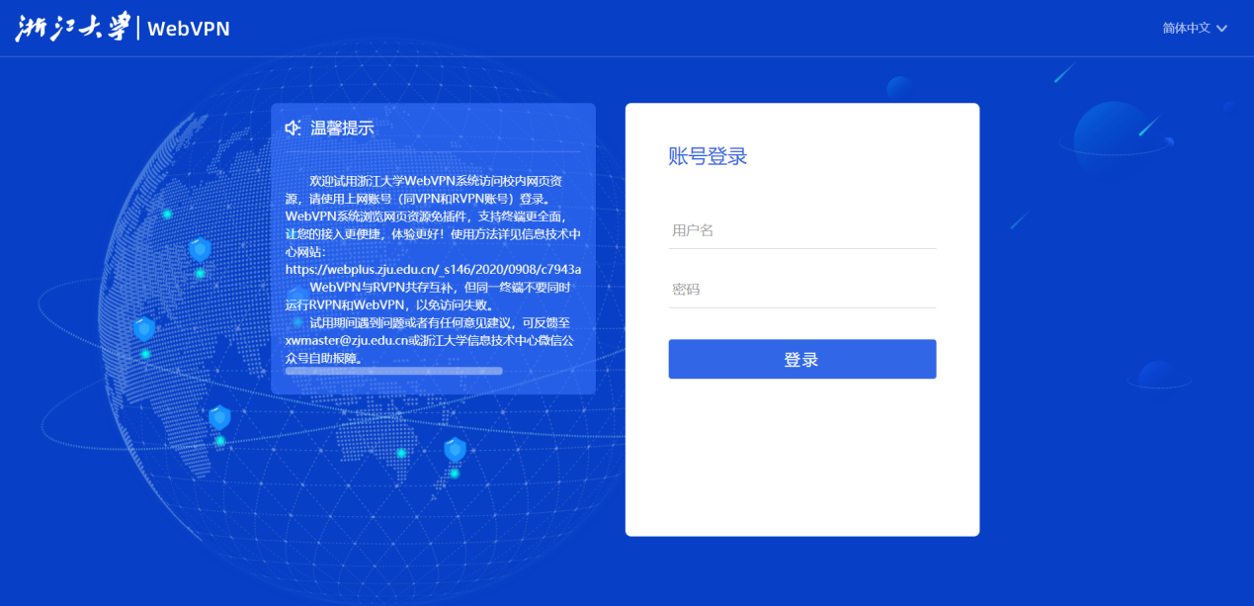

输入学号和通行证的密码就能挂上vpn登上cc98.org注册登录账号啦

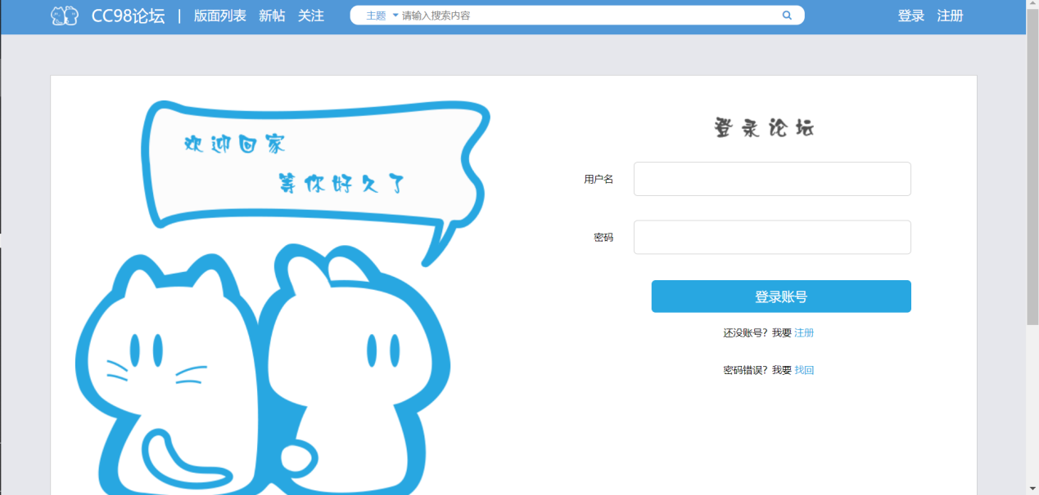

By要你命三千